Código estudiantes

FUNDACION UNIVERSITARIA JUAN DE CASTELLANOS FACULTAD DE INGENIERIA Y CIECIAS BASICAS ANALISIS DE ALGORITMOS

DOCENTE:

CESAR AUGUSTO NUMPAQUE FAGUA

SANTIAGO LOPEZ FONSECA

# TUNJA-2024

Desarrollo

1. Modelo

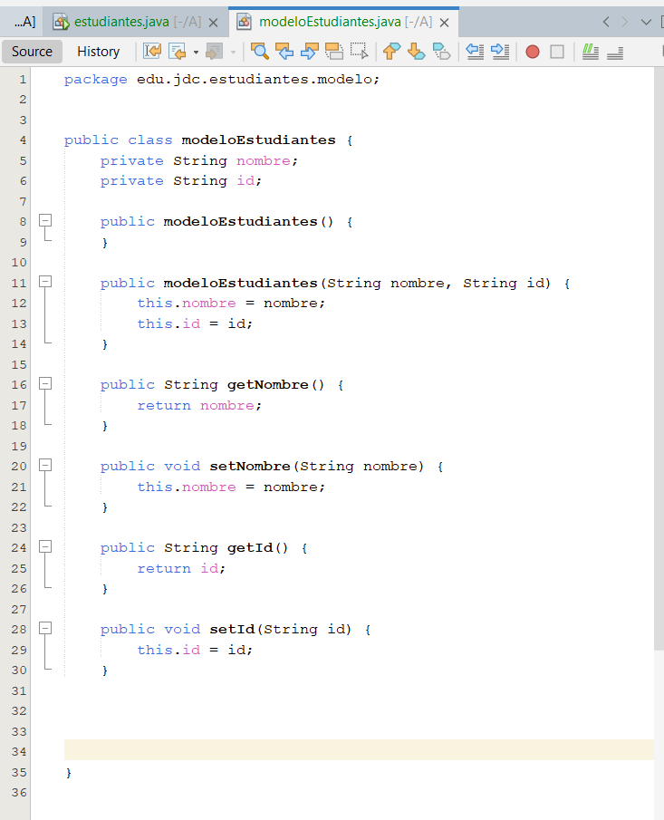

1. Vista

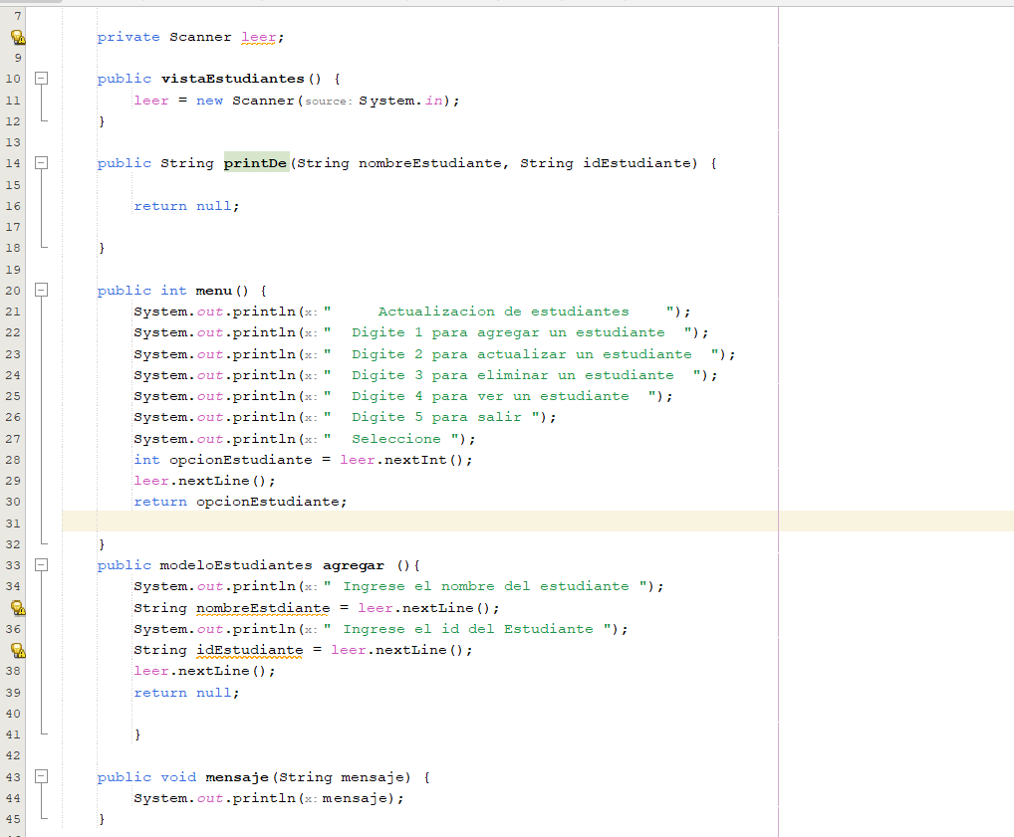

1. Controlador